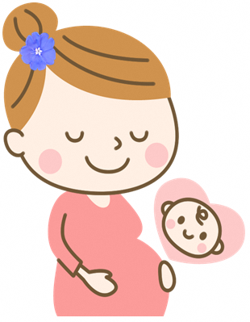

**親子（母子）健康手帳の交付を受ける方へ**

**妊婦本人が妊娠届を行う時に必要なもの**

**妊娠届出書にマイナンバーの記載と本人確認が必要になりました**

廿日市市

マイナンバーカード

○マイナンバーカードをお持ちの方

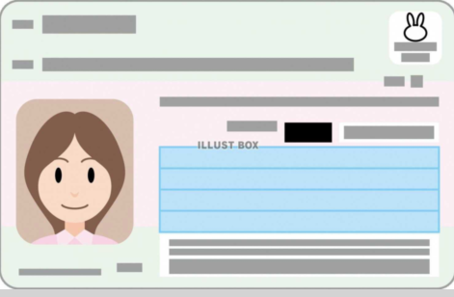

○マイナンバーカードをお持ちでない方

本人確認書類

《下記のうち１点》

運転免許証・バスポート

写真付身分証明書（学生証・社員証など）

《下記のうち２点》

健康保険証・年金手帳・児童扶養手当証書・写真なし身分証明書（学生証・社員証など）

通知カード

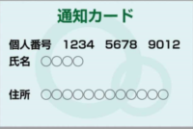

もしくは



**妊婦本人が妊娠届に来れない場合**

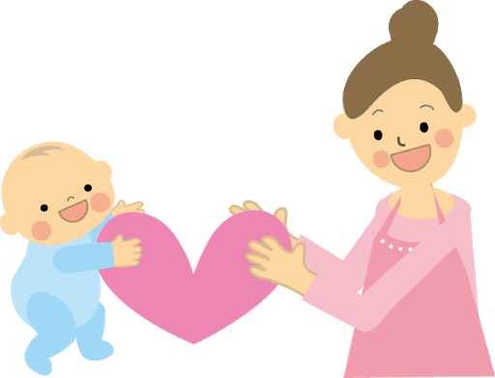

委任状と代理人の身元確認のそれぞれの必要書類をお持ちください。

②代理人の身元確認

《下記のうち１点》

運転免許証・バスポート

写真付身分証明書（学生証・社員証など）

《下記のうち２点》

健康保険証・年金手帳・児童扶養手当証書・写真なし身分証明書（学生証・社員証など）

もしくは

委任状

※親子（母子）健康手帳交付窓口に置いてあります。

**～お問い合わせ先～　交付可能な日時　月～金　８：30～17：00**

**子育て応援室「ネウボラはつかいち」（山崎本社みんなのあいプラザ内）**

**℡　(0829)３０－９１８８**

**佐伯支所「ネウボラさいき」　　　℡　(0829)７２－１１２４**

**吉和支所「ネウボラよしわ」　　　℡　(0829)７７－２１１３**

**大野支所「ネウボラおおの」　　　℡　(0829)３０－３３０９**

**宮島支所「ネウボラみやじま」 　 ℡　(0829)４４－２００１**